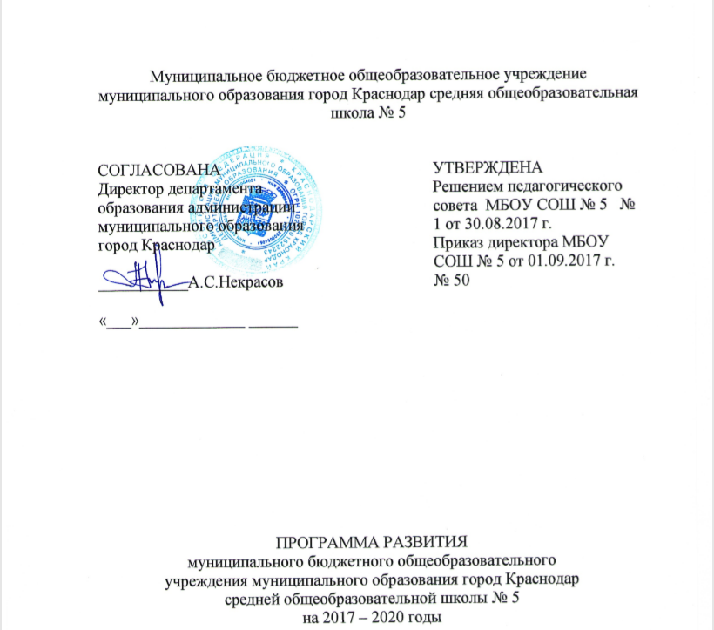
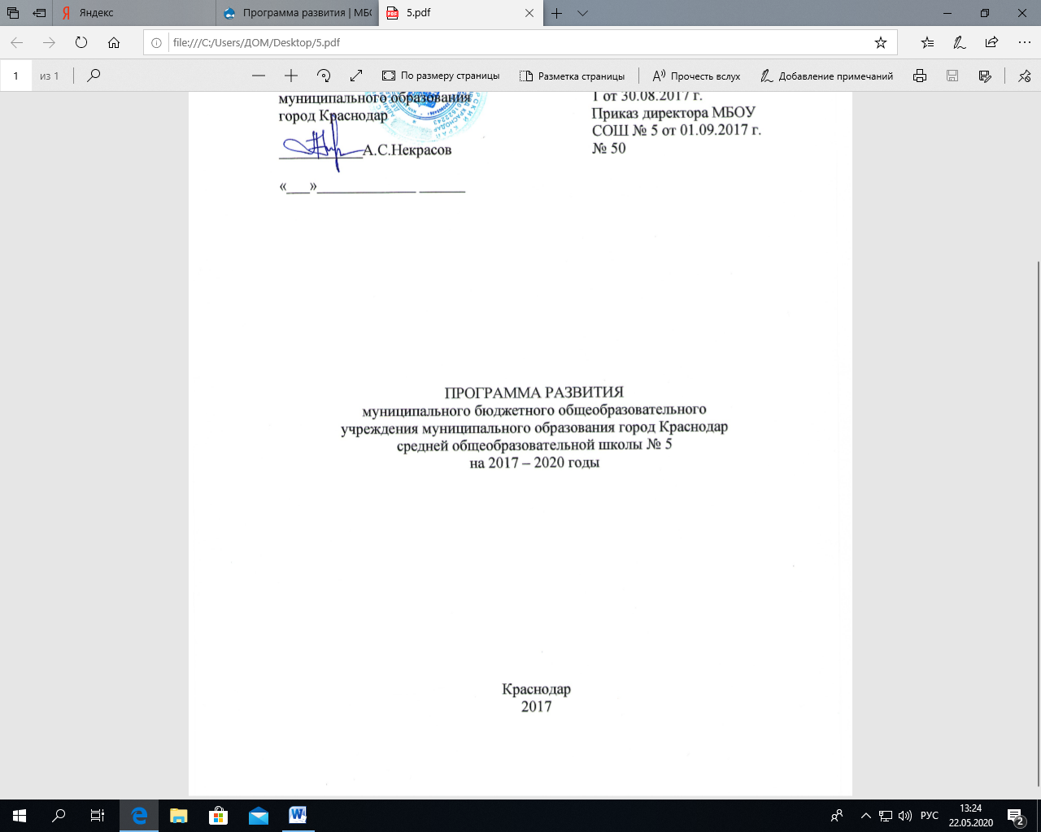

МУНИЦИПАЛЬНОЕ БЮДЖЕТНОЕ ОБЩЕОБРАЗОВАТЕЛЬНОЕ УЧРЕЖДЕНИЕ
МУНИЦИПАЛЬНОГО ОБРАЗОВАНИЯ ГОРОД КРАСНОДАР
СРЕДНЯЯ ОБЩЕОБРАЗОВАТЕЛЬНАЯ ШКОЛА № 5
350049, Российская Федерация, г. Краснодар, улица им. Котовского, д. 100, тел/факс (861) 255-64-63,
e-mail: school5@kubannet.ru

Программа развития
«Школа равных возможностей»
на 2017 – 2020 годы

СОДЕРЖАНИЕ
№ | Наименование раздела | Стр.
 | Паспорт Программы развития
 | Введение
 | Анализ потенциала развития
 | SWOT – анализ потенциала развития
 | Концепция желаемого будущего состояния школы
 | Механизмы реализации Программы (Проекты по направлениям развития)
 | Дорожная карта реализации Программы развития
 | Управление и отчетность по Программе развития
 | Целевые показатели реализации Программы развития
 | Финансовый план реализации Программы развития

1. ПАСПОРТ ПРОГРАММЫ РАЗВИТИЯ МБОУ СОШ № 5
муниципального образования город Краснодар Краснодарского края
на 2017 - 2020 годы

Статус Программыразвития | Локальный нормативный акт - Программа развития МБОУ  СОШ № 5 муниципального образования город Краснодар Краснодарского края на 2017 - 2020 годы «Школа равных возможностей»(далее – Программа)
Основания для разработки Программы | - Федеральный закон «Об образовании в Российской Федерации» 273-ФЗ ОТ 29.12.2012 г. (ст. 28 п.7)  - Указ Президента Российской Федерации от 07.05.2012 №596 «О долгосрочной государственной экономической политике».  - Указ Президента Российской Федерации от 07.05.2012 №599 «О мерах по реализации государственной политики в области образования и науки».  - Постановление Правительства Российской Федерации от 22.11.2012 № 2148-р «О Государственной программе Российской Федерации «Развитие образования» на 2013-2020 годы».  - Профессиональный стандарт педагога, утвержденный приказом Минтруда и социальной защиты РФ от 18.10.2013 г. №544н.  - Концепция развития дополнительного образования детей в РФ, утвержденная распоряжением Правительства РФ от 05.04.2014 г. №1726-р.  - Устав школы
Цель Программы | Формирование развивающей образовательной среды школы, в которой обеспечивается качество образования в соответствии  с требованиями ФГОС.
Основные задачи Программы | 1. Обеспечить поэтапное введение и реализацию федеральных государственных образовательных стандартов.  2. Разработать систему оценки качества образования и механизм реализации управленческих решений по результатам ее осуществления.  3. Совершенствовать условия для профессионального развития кадрового потенциала в соответствии с требованиями ФГОС и профессионального стандарта.  4. Создать условия для формирования развивающей образовательной среды школы в контексте реализации ФГОС.
Период и этапыреализации Программы | 1 этап. Ориентировочно-мотивационный (август 2017г.):  - изучение социального заказа родителей;  - выявление перспективных направлений развития школы;  - моделирование нового качественного состояния школы.  2 этап. Конструктивно-формирующий (сентябрь 2017г. – август 2019г):  - переход школы в новое качественное состояние (реализация проектов Программы в рамках выявленных перспективных направлений).  3 этап. Результативно-диагностический (сентябрь 2019 – август 2020г.):  - анализ промежуточных результатов и корректировка в случае необходимости проектов программы развития;  - анализ достигнутых результатов и определение перспектив дальнейшего развития школы.
Ожидаемые конечные результаты, важнейшие целевые показатели программы | - Повышение качества образования.  - Освоение педагогическим коллективом новых компетенций в соответствии с профессиональным стандартом педагога.  - Успешное освоениеобучающимися государственных федеральных образовательных стандартов в условиях развивающей образовательной среды школы.  - Позитивная социализация школьников.
Контроль выполнения Программы | - Постоянный контроль за выполнением программы осуществляет Учредитель в лице Департамента образования администрации муниципального образования горд Краснодар.  - Результаты контроля и реализации программы представляются ежегодно на заседании Педагогического совета школы, включаются в Публичный доклад и публикуются на сайте школы.  - По каждому из проектов создаются рабочие группы, определены ответственные за его реализацию.  - Общее руководство всей программой осуществляется Педагогическим советом школы.  - Мероприятия по реализации проектов включаются в годовой план работы школы.
ФИО, должность, телефон руководителя | Григорьева Светлана Сергеевна, директор МБОУ СОШ № 5, 8(861)2556463
Разработчики Программы | методические сообщества учителей и творческие группы под руководством администрации школы
Объем и источники финансирования | Ежегодная субсидия из бюджета на выполнение утвержденного государственного задания в соответствии с финансовым планом.
Финансовая поддержка социальных партнеров. | Наименование источника финансирования и объем - бюджет 100%.
Адрес сайта
Постановление об утверждении Программы | Принята на заседании педагогического Совета школы. Протокол № 1- от 30.08.2017.  Приказ директора МБОУ СОШ №5 № 50 от 01.09.2017г.

- ВВЕДЕНИЕ

Программа развития МБОУ СОШ № 5 муниципального образования город Краснодар Краснодарского края разработана в соответствии с целями реализации государственной образовательной политики Российской Федерации в области образования и является управленческим документом, определяющим перспективы и пути развития школы на среднесрочную перспективу.
Статья 28 Федерального закона «Об образовании в Российской Федерации» относит к компетенции образовательной организации разработку и утверждение по согласованию с учредителем программы развития образовательной организации. Программа развития является обязательным локальным актом, наличие которого в образовательной организации закреплено законодательно. Программа развития – локальный акт образовательной организации, определяющий стратегические направления развития образовательной организации на среднесрочную перспективу. Программа как управленческий документ развития образовательной организации определяет ценностно-смысловые, целевые, содержательные и результативные приоритеты развития, задает основные направления эффективной реализации государственного задания. Программа как проект перспективного развития ОУ призвана:
Программа развития является локальным актом, наличие которого в образовательной организации закреплено законодательно. Программа развития – локальный акт школы, определяющий стратегические направления ее развития на среднесрочную перспективу. Программа как управленческий документ развития школы определяет ценностно-смысловые, целевые, содержательные и результативные приоритеты развития. Программа как проект перспективного развития призвана:
- обеспечить всесторонне удовлетворение образовательных запросов субъектов образовательного процесса;
- консолидировать усилия всех заинтересованных субъектов образовательного процесса и социального окружения для достижения цели Программы.
В основу реализации Программы положен современный программно-проектный метод, сочетающий управленческую целенаправленность деятельности администрации и творческие инициативы со стороны работников школы. Реализация Программы представляет собой комплекс взаимосвязанных задач и мероприятий, нацеленных на обеспечение доступности качественного образования в соответствии с показателями эффективности работы школы. Инициативы со стороны педагогического коллектива по реализации Программы оформляются как педагогические проекты. Результатом реализации представленных в Программе школы проектов является повышение эффективности работы школы и удовлетворенности общества качеством школьного образования.
- АНАЛИЗ ПОТЕНЦИАЛА РАЗВИТИЯмуниципального бюджетного общеобразовательного учреждения средней общеобразовательной школы № 5 муниципального образования город Краснодар Краснодарского края
3.1.Общая характеристика школы
3.2. Качество образовательной деятельности
  - Организация и проведение государственной (итоговой) аттестации.
4. SWOT – анализ потенциала развития.
Жизнь современного человека протекает в состоянии постоянных изменений, следовательно, школа должна готовить своих учащихся к переменам, развивая у них психологическую устойчивость, мобильность, готовность к активному восприятию и принятию нового, умение критично относиться к поступающей информации.
Современная школа вынуждена учитывать такую тенденцию развития общества, как интенсивное развитие информационно-коммуникационных технологий, которые внедрены во все сферы жизни человека. Сегодняшнему рынку труда нужен специалист, являющийся профессионалом в своей деятельности, инициативный, коммуникабельный, умеющий работать в команде, умеющий принимать самостоятельные решения и нести за них ответственность, готовый к принятию и внедрению инноваций. Кроме того, востребованный на рынке труда специалист должен быть психологически устойчив к стрессам, готов работать с перегрузками, а вдобавок еще такой специалист должен быть по натуре лидером. Таким образом, современное школьное образование должно ориентироваться на ученика, его активную позицию в жизни, в частности, в образовательном процессе, на создание и поддержку условий для развития критического мышления, коммуникативных навыков, социализации и развитие умения учиться.
Программа развития школы - продукт коллективного творчества не только педагогов, но и учеников, и их родителей. Разработка Программы предварялась проведением социологического опроса родителей и учеников, обсуждением результатов полученных данных на родительских собраниях и совете самоуправления. Развитие школы №5рассматривается педагогами и администрацией как процесс, под которым понимается комплексная деятельность, по созданию, освоению, использованию и распространению новшеств.
Проведенный в ходе работы над Программой SWOT-анализ, позволил выделить конкурентные преимущества, позволяющие успешно реализовывать программу развития.
Сильные стороны:  - относительно устойчивый высокопрофессиональный состав педагогического коллектива,  - 95,2% обладают навыками и 4,8% - умениями компьютерной грамотности, своевременно проходят курсы повышения квалификации;  - вовлечение учащихся, их родителей (законных представителей), педагогов и широкой общественности в работу по сохранению и укреплению здоровья всех участников образовательного процесса;  - работа в команде при подготовке к конкурсам, участии в проектах;  - установление критериев эффективности для всех категорий работников школы;  - сотрудничество образовательного учреждения с внешними партнерами;  - увеличение доли проектной работы в школе;  - высокий процент выпускников, поступающих в ВУЗы и СУЗы;  - демократический стиль управления, развитая организационная структура, характеризующаяся выраженными, разделяемыми большинством участников образовательного процесса, целями, ценностными ориентациями, предпочитаемыми способами деятельности;  - структура самоуправления представлена органами государственно-общественного управления и ученического самоуправления;  - использование информационных и мультимедийных образовательных методик. | Возможности:  - приток молодых кадров и опытных, квалифицированных педагогов и специалистов;  - совершенствование материально-технической базы и спортивного инвентаря;  - развитие информационного пространства школы, способствующего повышению компетентностей педагога;  - апробация и внедрение современных образовательных технологий;  - создание программ индивидуального сопровождения семей, находящихся в социально-опасном положении;  - положительная мотивация родителей (законных представителей) учащихся к участию в деятельности школы;  - развитие общественного управления в школе.
Слабые стороны:  - недостаточно быстрое обновление материально-технической базы;  - недостаточно высокий процент родителей (законных представителей)  учащихся, активно участвующих в реализации Программы развития школы;  - приоритет традиционных форм и методов организации образовательного процесса в школе;  - низкий уровень информационной культуры родителей (законных представителей) учащихся. | Угрозы:  - старение коллектива, преобладание стереотипов впрофессиональной деятельности педагогов, понижение аналитической составляющей;  - изменение финансирования школы;  - внедрение инноваций, диапазон неблагоприятных последствий которых не выявлен;  - возможность перехода способных учеников в образовательные учреждения, обладающие более высоким статусом.

Структурирование проблем позволяет сформулировать концепцию развития школы, определить цели, задачи, определить «образ» желаемого результата.
Основной целью школы Программа развития определяет: формирование социокультурной образовательной среды школы, в которой обеспечивается качество образования в соответствии с требованиями ФГОС.

- КОНЦЕПЦИЯ ЖЕЛАЕМОГО БУДУЩЕГО СОСТОЯНИЯ ШКОЛЫ.
Ценностно-смысловое ядро системы развития нашей школы включает педагогические идеи, цели, принципы образования, стратегию их достижения в условиях развивающей образовательной среды, единства воспитания и обучения.
Основными принципами построения Программы развития являются принципы
- демократизации, сотрудничества, преемственности,гуманизации, диагностичности, ответственности, вариативности, открытости, динамичности, развития, соблюдения и реализации правовых актов и постановлений, регулирующих деятельность образовательной организации;
- удовлетворение образовательных потребностей обучающихся в соответствии с их индивидуальными возможностями в условиях развивающей образовательной среды, способствующей позитивной социализации в обществе.
Достичь поставленных в Программе развития задач возможно только в процессе утверждения субъект-субъектной позиции в организации образовательного процесса на основе интерактивных форм обучения в соответствии с индивидуальными образовательными потребностями.
Результативность такого взаимодействия во многом определяется способностью учителя строить собственную профессиональную деятельность на основе новых принципов образования, обозначенных как в требованиях ФГОС, так и в профессиональном стандарте педагога.
Под современными принципами образования мы понимаем четыре основополагающих принципа, которые были сформулированы в докладе Международной комиссии по образованию для XXI века, представленное ЮНЕСКО:
- научиться жить;
- научиться жить вместе;
- научиться приобретать знания;
- научиться работать.
Ценности, на которых основывается и будет основываться деятельность нашей школы в процессе реализации Программы развития:
- гуманистическое образование, которое включает в себя свободное развитие и саморазвитие личности и её способностей;
- отказ от идеи насилия, подавления и господства, установление равноправных отношений, в том числе и с тем, что находится вне человека: с природными процессами, ценностями иной культуры;
- формирование, развитие и сохранение традиций школы;
- стремление к высокому уровню самоорганизации учебных коллективов и педагогов;
- достижение выпусками школы результатов образования на уровне требований федерального государственного образовательного стандарта.
Выполнение задач, определенных Программой развития, возможно в случае реализации следующих направлений в деятельности школы:
- ориентация содержания образования на приобретение обучающимися ключевых компетентностей, адекватных социально-экономическим условиям;
- поэтапный переход на ФГОС с соблюдением преемственности при получении начального, основного и среднего общего образования;
- развитие интеллектуального и творческого потенциала обучающихся;
- сохранение и укрепление здоровья обучающихся, формирование потребности в здоровом образе жизни;
- формирование и развитие внутренней (ВСОКО) и независимой системы оценки качества образования (НСОКО), отвечающей требованиям ФГОС;
- развитие системы предпрофильной подготовки с целью осознанного выбора будущей профессии и успешной социализации обучающихся в обществе;
- формирование у учащихся социума позитивного образа школы, учителя и процесса обучения;
- бережное отношение к традициям школы, создающим её неповторимость и привлекательность в течение многих лет;
- системный подход к организации воспитательного процесса.
Проектируемые существенные изменения образовательной системы должны привести к повышению доступности качественного образования, более эффективному использованию имеющихся ресурсов. Целью нашего дальнейшего развития мы видим создание такой образовательной среды школы, которая способна обеспечить формирование необходимых компетенций у выпускников в условиях введения ФГОС.
Программа развития определяет миссию школы, которая заключается в следующем:
- повышение качества образования на основе сочетания его внутренней и внешней оценок;
- успешное освоение ФГОС каждого уровня основного общего образования;
- позитивная социализация школьников.

Таким образом, образ школы в 2020 году складывается из следующего видения.
- «Школа разных возможностей» - этошкола, где учащиеся не только усваиваютинформацию, но и осваивают ключевые компетенции, методы, способы, мышления и деятельности, на основе развития своих способностей
- школа, где работает творческий коллектив учителей
- школа, где учителя занимаются развитием личности учащегося посредством разнообразных форм организации осмысленной деятельности обучающихся на основе собственной мотивации и ответственности за результат
- школа, где возможности дополнительного образования направлены на развитие способностей ученика
- школа, где расширяют горизонты научных дисциплин, показывают их практическое применение
- школа, где заботятся о здоровье учащихся
- школа, где занимаются привлечением родителей, учащихся и людей из внешнего окружения к управлению ОО и оценки деятельности в процессе внутренней и внешней экспертизы
- школа, где преобладают «субъект - субъектные» отношения, помогающие ученику занять место в культуре и социуме, соответствующее его интересам и способностям
- школа со смешанным контингентом учащихся, где обучаются обычные дети и одарённые, мотивированные на получение образования.

6. МЕХАНИЗМЫ РЕАЛИЗАЦИИ ПРОГРАММЫ (ПРОЕКТЫ по направлениям развития)
Программа развития реализуется через организацию проектной деятельности.
Достижение целей Программы развития предполагается посредством реализации ряда взаимосвязанных проектов:
1. «Развитие профессиональной компетентности педагогического коллектива в соответствии с профессиональным стандартом педагога».
2. «Независимая система оценки качества образования школы».
3. «Инновационное развитие школы в процессе становления современного уклада школьной жизни».
Эффективность реализации каждого проекта определяется качеством полученного результата.

ИНФОРМАЦИОННАЯ КАРТА ПРОЕКТА:
«Развитие профессиональной компетентности педагогического коллектива в соответствии с профессиональным стандартом педагога».

Задача Программы развития, в рамках которой заявлен данный проект: Освоение педагогами школы новых компетенций в соответствии с профессиональным стандартом педагога.

Актуальность, проекта и краткое описание Замысла | Приказом Минтруда и социальной защиты РФ №544н от 18.10.2013 года утвержден Профессиональный стандарт педагога, основная задача которого - повысить мотивацию педагогических работников к труду и качеству образования.  Профессиональный стандарт педагога определяет главные профессиональные качества педагога – это умение учиться, готовность к переменам, мобильность, способность к нестандартным трудовым действиям, ответственность и самостоятельность в принятии решений.  Педагог – ключевая фигура реформирования образования, следовательно, освоение педагогами компетенций, заявленных в профессиональном стандарте, является одним из главных направлений в развитии нашей школы.
Цель проекта: | Освоение педагогами школы компетенций, заявленных в профессиональном стандарте.
Задачи проекта: | Формирование новых компетенций педагогов:  - работа с одаренными учащимися;  - работа в условиях реализации программ инклюзивного образования;  - преподавание русского языка учащимся, для которых он не является родным;  - работа с учащимися, имеющими проблемы в развитии;  - работа с девиантными, зависимыми, социально запущенными и социально уязвимыми учащимися, имеющими серьезные отклонения в поведении
План мероприятий | - Развитие системы мониторинга образовательных потребностей педагогов.  - Создание системы мониторинга и диагностики компетентностей педагогов в соответствии с профессиональным стандартом педагога.  - Совершенствование системы мониторинга и диагностики обученности учащихся по предмету.  - Актуализация методических поисков через работу учителя в МО по предметам.  - Составление перспективного индивидуального плана подготовки педагогических кадров (на уровне администрации, на уровне учителя).  - Создание внутришкольной системы повышения квалификации педагогических кадров  - Поддержка участия учителей в конкурсах педагогического мастерства на всероссийском, городскоми окружном уровнях.  - Разработка Программы внутришкольного повышения квалификации в соответствии с профессиональным стандартом педагога.  - Внедрение Программы внутришкольного повышенияквалификации в соответствии с профессиональным стандартом педагога.  - Совершенствование электронной библиотеки (медиатеки):  - Создание банка педагогических идей  - Создание учебных комплексов по подготовке к ГИА (теоретические материалы, справочные, тренинги)  - Сценарии внеклассных мероприятий  - Совершенствование ресурсного электронного центра с использованием локальной школьной сети.  3. Совершенствование методической работы, обеспечивающей развитие профессиональной компетентности педагогического коллектива в соответствии с профессиональным стандартом педагога  - Практикоориентированные, проблемно-проектные семинары, посвящённые содержанию и ключевым особенностям профессионального стандарта  - Тренинги для педагогов с целью выявления и соотнесения собственной профессиональной позиции с целями и задачами профессионального стандарта  - Организация работы методических объединений учителей по проблемам профессионального стандарта  - Круглые столы участников образовательного процесса и социальных партнёров по итогам разработки основной образовательной программы, её отдельных разделов, проблемам апробации и введения ФГОС  - Участие педагогов в разработке разделов и компонентов образовательных программ школы  - Участие педагогов в проведении мастер- классов, круглых столов, «открытых» уроков, внеурочных занятий и мероприятий по отдельным направлениям введения и реализации профессионального стандарта  - Оценочная деятельность учителя:  - Создание системы рейтинговой методики оценки деятельности учителя:  - Анализ учебных достижений учеников  - Участие и победы учеников в олимпиадах разного уровня  - Организация внеклассной работы по предметам (конкурсы, игры, праздники)  - Разработка программ элективных курсов и спецкурсов по предмету.  - Участие в педсоветах, семинарах  - Представление и обобщение опыта  - Новые методики оценивания знаний учащихся  - Дальнейшее развитие учебно-методического комплекса (дидактический материал к уроку и т.д.)
Источники финансирования | Наименование источника финансированияи объем - бюджет 100%.
Участники реализации проекта | Члены проектной группы, функционал и ответственность в проекте  - Руководитель проектной группы - зам. директора по УМР.  - Председатели МО члены рабочей группы по реализации проекта (выполнение функционала в соответствии с функциональными обязанностями председателя МО).  - Рабочая группа творческих учителей.
Результат реализации проекта | Реализация данного проекта будет способствовать освоению педагогами школы новых компетенций, что позволит существенно повысить качество образования.

ИНФОРМАЦИОННАЯ КАРТА ПРОЕКТА:
«Развитие системы независимой оценки качества школьного образования»

Задача Программы развития, в рамках которой заявлен данный проект: разработка независимой системы оценки качества образования.

Актуальность, Цель проекта и краткое описание Замысла | В государственной программе Российской Федерации «Развитие образования» на 2013-2020 годы развитие системы оценки качества образования и информационной прозрачности системы образования рассматривается как один из приоритетов государственной политики в сфере образования.  Принципиальные изменения в системе оценки качества образования и изменения прозрачности системы образования затрагивают следующие направления:  - формирование современной и сбалансированной общероссийской системы оценки качества образования, включающей в себя мониторинговые обследования обучения и социализации, процедуры оценки результатов обучения на уровне школы;  - введение инструментов оценки и учета разнообразных индивидуальных образовательных достижений школьников, направленные на поддержку и повышение результатов обучения конкретных обучаемых;  - внедрение механизмов внешней независимой системы оценки качества работы образовательных организаций с участием общественности;  - создание системы сбора и анализа информации об индивидуальных образовательных достижениях, о результатах деятельности образовательных организаций и систем;  - создание информационной системы, обеспечивающий сбор данных с уровня организации, открытой для использования в информировании общества, в аналитике;  - привлечение к оценке качества внешних заинтересованных лиц и организаций (общественных и общественно-профессиональных экспертов и организаций);  - создание системы сбора и анализа информации об индивидуальных образовательных достижениях.  Все это и обусловило необходимость разработки данного Проекта в Программе развития школы.
Цель проекта | создание (с привлечением общественности) независимой системы оценки качества работы школы, ориентированной на формирующее оценивание и учет индивидуального прогресса обучающихся как в учебной, так и внеучебной деятельности.
План мероприятий | 1. Формирование системы показателей результативности проектной и научно-исследовательской деятельности школьников.  2. Формирование механизмов оценивания качества образования партнёрами образовательной организации  3. Оценка результатов образовательной деятельности в ходе процедур единого государственного экзамена.  4. Формирование комплекса внешних измерений.  5. Оценка результатов образовательной деятельности в ходе процедур независимого оценивания  6. Включение профессиональных сообществ в независимую оценку качества образования.  7. Создание системы измеряемых критериев для оценки качества образования внешними экспертами
Источники финансирования | Наименование источника финансирования и объем - бюджет 100%.
Участники реализации проекта | Члены проектной группы, функционал и ответственность в проекте  - Руководитель проектной группы - зам. директора по УВР.  - Председатели МО члены рабочей группы по реализации проекта (выполнение функционала в соответствии с функциональными обязанностями председателя МО).  - Рабочая группа творческих учителей.
Результат реализации проекта | Реализация данного проекта будет способствовать созданию НСОКО и повышению качества школьного образования.

ИНФОРМАЦИОННАЯ КАРТА ПРОЕКТА:
«Инновационное развитие школы в процессе становления современного уклада школьной жизни»
Задача Программы развития, в рамках которой заявлен данный проект: создание условий для формирования современного уклада школьной жизни в контексте требований ФГОС

Актуальность данного проекта | Актуальность данного проекта обусловлена необходимостью внедрения образовательных технологий системно-деятельностного подхода (как в урочной, так и во внеурочной работе), которые включаются в образовательные программы всех уровней в соответствии с ФГОС и предоставляют возможность получения новых образовательных результатов.
Цель проекта | Совершенствование и развитие органов ученического самоуправления и детских общественных объединений, включение их в разработку и реализацию социально значимых проектов.
Задачи | - Развитие опыта ученического самоуправления;  - повышение профессионального мастерства классных руководителей, руководителей клубных объединений и волонтерского движения;  - совершенствование работы по включению обучающихся в волонтерское движение и органы ученического самоуправления.
Замысел данного проекта | По замыслу данного проекта воспитательная система школы строится по следующим направлениям:  1) Развитие самостоятельности органов ученического самоуправления.  2) Создание клубов различной направленности, отвечающих интересам учащихся и педагогов, способствующих успешной социализации детей и подростков.  3) Включение обучающихся школы в волонтерскую деятельность по различным направлениям.  В результате реализации выше названных направлений воспитательная система школы строится на основе тесного взаимодействия основного и дополнительного образования, что обеспечивает создание условий для формирования социальной зрелости обучающихся.
План мероприятий | - Развитие системы дополнительного образования детей  - Активизация деятельности существующих общественных объединений учащихся (расширение их участия в социальных акциях).  - Создание разновозрастных клубов по интересам учащихся (с учетом потребностей системы воспитания и запросов обучающихся).  - Расширение спектра оказываемых образовательных услуг в системе воспитания (увеличение направлений деятельности в дополнительном образовании).  - Формирование целостной системы занятости ребёнка во второй половине дня.  - Развитие системы внеурочной деятельности основного общего образования.  - Совершенствование системы внеурочной деятельности начального и основного общего образования.  - Ежегодный мониторинга занятости учащихся во внеурочной деятельности и результативности участия в конкурсах, соревнованиях и социальных акциях  - Регламентация деятельности органов ученического самоуправления и детского движения в школе.  - Разработка основных положений системы управления процессом социализации обучающихся в школе.  - Разработка и корректировка локальных актов, регулирующих организацию деятельности органов ученического самоуправления в школе.  - Введение мониторинговых исследований на выявление уровня социализации (социальной зрелости) школьников в рамках реализации данного проекта.
Источники финансирования | Наименование источника финансирования и объем - бюджет 100%.
Участники реализации проекта | Члены проектной группы, функционал и ответственность в проекте  - Руководитель проектной группы - зам. директора по ВР.  - Председатели МО члены рабочей группы по реализации проекта (выполнение функционала в соответствии с функциональными обязанностями председателя МО).  - Рабочая группа творческих учителей.
Результат реализации проекта и форма его презентации | Реализация данного проекта будет способствовать позитивной социализации школьников.

Достижение цели развития школы будет осуществляться в форме реализации мероприятий по направлениям «дорожной карты».
7. «Дорожная карта» реализации Программы развитияна период 2016 -2020 годов

Мероприятия «Дорожной карты» | Ответственные
Ежегодный анализ содержания государственного задания и внесение изменений в соответствии со спецификой контингента учащихся | Директор  Зам. директора по УМР
Развитие вариативности программ внеурочной деятельности и дополнительного образования в соответствии с изменениями образовательных запросов обучающихся. | Зам. директора по УМР Зам. директора по ВР
Обеспечение преемственности в реализации ООП ФГОС НОО и ООО и согласование содержания рабочих программ учителя. | Зам. директора по УМР  Зам. директора по УВР
Развитие сетевых форм реализации основной образовательной программы школы на основе сотрудничества с партнерами для реализации индивидуальных образовательных маршрутов обучающихся | Зам. директора по УМР  Зам. директора по УВР
Развитие вариативного компонента основной образовательной программы школы в соответствии с образовательными запросами обучающихся, родителей. | Зам. директора по УМР  Зам. директора по УВР
Расширение возможностей использования индивидуального учебного плана и программ внеурочной деятельности для поддержки одаренных детей в подготовке к олимпиадам и конкурсам. | Зам. директора по УМР  Зам. директора по УВР
Создание организационных и содержательных условий для участия обучающихся всопоставительных исследований качества общего образования | Зам. директора по УВР
Развитие современной образовательной среды школы, обеспечивающей достижение высоких качественных образовательных результатов обучающихся | Зам. директора по УМР  Зам. директора по УВР
Развитие материально-технического базы школы в соответствии с требованиями ФГОС | Администрация
Повышение результативности и качества образования за счет раскрытия потенциала «эффективного контракта» в работе с педагогическим коллективом. | Директор
Организация повышения квалификации и переподготовки педагогических работников в соответствии с требованиями профессионального стандарта педагога | Зам. директора по УМР
Развитие внутренней системы оценки качества образования как условия высокого качества реализации ФГОС и результативности сдачи ОГЭ и ЕГЭ | Зам. директора по УВР
Реализация мероприятий по эффективному использованию возможностей ГОУО (государственно-общественного управления образованием) для повышения качества и доступности образования | Директор
Развитие нормативно-правового и методического обеспечения введения профессионального стандарта педагога для повышения профессиональной компетентности педагогических кадров | Директор  Зам. директора по УМР  Зам. директора по УВР
Развитие новых форм ученического самоуправления как условия создания современного уклада школьной жизни для позитивной социализации учащихся. | Зам. директора по ВР
Обеспечение готовности школы к участию в НСОКО (независимая система оценки качества образования) | Администрация
Анализ содержания образовательных запросов субъектов образовательной деятельности | Зам. директора по УВР
Формирование ценностей, традиций, социально-культурных практик и праздников, объединяющих всех субъектов образовательного процесса | Зам. директора по ВР
Развитие демократических основ современного уклада школьной жизни | Администрация

8. Управление и отчетность по результатам выполнения Программы развития
Постоянный контроль за выполнением программы осуществляет Учредитель в лице Управления образования муниципального образования город Краснодар.
Результаты реализации программы представляются ежегодно на заседании Педагогического совета школы, включаются в Публичный доклад и публикуются на сайте.
По каждому из проектов создаются рабочие группы, определены ответственные за его реализацию.
Общее руководство всей программой осуществляется администрацией МБОУ СОШ № 5 и Педагогическим советом школы.

9. Целевые показатели реализации Программы развития
Планируемые результаты реализациипроекта | Индикаторы достижения планируемых результатов
Проект 1. Развитие профессиональной компетентности педагогического коллектива в
соответствии с профессиональным стандартом педагога.
- Увеличение доли педагогов, своевременно повышающих уровень квалификации  - Увеличение доли педагогов представляющих свой педагогический опыт на окружном, городском, краевом и всероссийском уровнях  - Увеличение доли педагогов с высшей и первой квалификационной категории  - Увеличение доли молодых специалистов в ОУ  - Повышение качества образования | - 96%, 98%, 100%  - 5%, 6%, 7%  - 26%,30%, 50%  - 10%, 11%, 12-13%
Проект 2. Развитие системы независимой оценки качества школьного образования
- Удовлетворенность потребителей образовательных услуг доступностью и качеством образования | 88%, 89%, 90%
Проект 3. Инновационное развитие школы в процессе становления современного уклада школьной жизни
- Повышение охвата детей программами дополнительного образования  - Увеличение числа учащихся, вовлечённых в активную социально значимую деятельность (организация школьного самоуправления)  - Увеличение числа учащихся, охваченных волонтёрской деятельностью  - Повышение уровня воспитанности и нравственности учащихся  - Повышение педагогической культуры родителей  - Увеличение числа учащихся, вовлечённых в активное конкурсное движение и соревнования различного уровня | - 85%, 90%, 95%  - 15%, 20%, 25%  - 16%, 20%, 25%  - 58%, 65%, 75%  - 35%, 38%, 40%  - 85%, 90%, 95%

10. Финансовый план реализации Программы развития
Успешность реализации Программы развития возможна в рамках эффективного расходования бюджетных средств на выполнение утвержденного государственного задания.
В условиях:
- значительного снижения бюджетирования объектов образования в настоящее время;
- секвестирование расходов на содержание, ремонт, пополнение материальной базы и проч. в течение финансового года;
- перехода к планированию бюджета школы на год (вместо периода – 3-5 лет);
- основными принципами финансового обеспечения развития являются:
4. Невозможность точного (как по срокам, так и по конкретным цифровым показателям) планирования финансового ресурса развития.
5. Общая задача управления развитием заключается в обеспечении оптимальных темпов наращивания возможностей и повышения эффективности их использования для подъема образования на новый уровень.
6. Управление развитием – это поддержка и инициация нормального процесса реформирования образования: изменение содержания, изменение системы управления и финансирования, а механизм реформирования – это создание условий для многообразия, составляющих вектор развития.
7. Одним из основных финансовых ресурсов является минимизация затрат на обеспечение развития.
8. Управлять развитием в данных условиях – это значит на основе изучения и теоретического осмысления опыта, анализа существующих в системе образования тенденций определить перспективы и приоритетные направления развития образовательной системы и перераспределить ресурсы на решение этих задач.

Успешность реализации Программы развития возможна в рамках эффективного расходования бюджетных средств на выполнение утвержденного государственного задания и привлечения дополнительных ресурсов за счет включения школы в целевые программы, развития дополнительных образовательных услуг.

